输入验证
回顾：dispatcher(默认结果视图类型，转发到页面) chain(转发到action) redirect(重定向到页面) redirectaction(重定向到action，存放在值栈中的数据不会发送到新的ACTION中)
用户输入验证：开发中工作量极大，产出比较低。
客户端验证：用js。防君子不防高手。
服务器端验证：无论何时都必须写。

实际开发：客户端验证+服务器端验证
以下内容：属于服务器端验证

编程式验证
编写验证代码:
缺点：验证规则写到了代码中，硬编码。
优点：验证时可以控制的更加精细。（用的少）
- 针对动作类中的所有动作方法进行验证
- 动作类需要实现ActionSupport,覆盖掉public void validate(){}方法
- 方法内部：编写你的验证规则，不正确的情况调用addFieldError添加错误信息
动作类就是模型：
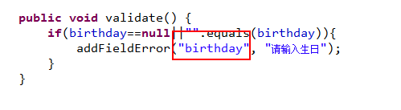
动作类和模型分开：
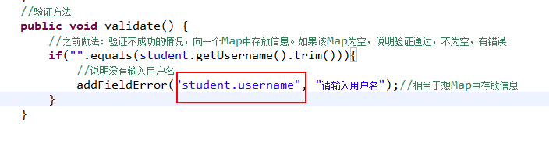
不使用student.username这种方式添加错误信息s:fieldError标签中和普通标签中都有错误提示消息,使用了,将只会在s:fieldError中显示错误消息
- 验证失败：
视图：会自动转向一个name=input的逻辑视图
错误消息提示：建议使用struts2标签库。如果没有显示请使用s:fieldError标签
- 针对动作类中的指定动作方法进行验证
方式一：简单。使用一个注解。
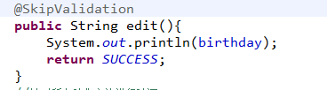
方式二：
如果一个动作方法名叫做regist
只针对该方法进行验证，请编写public void validateRegist(){}
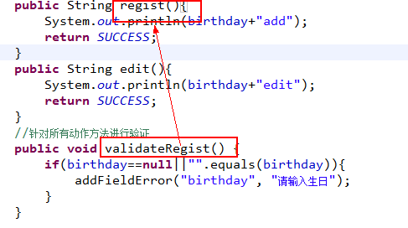

声明式验证
优点：把验证规则写到了配置文件中。（用得多）
缺点：不是很精细。

错误视图和消息提示和编程式一致。

- 针对动作类中的所有动作方法进行验证
- 动作类就是模型：
在动作类所在的包中建立：动作类名-validation.xml配置文件。
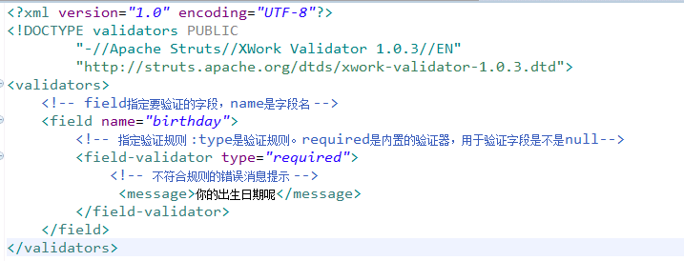
    - 动作类和模型分开：
在动作类所在的包中建立：动作类名-validation.xml配置文件。

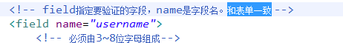

b、针对动作类中的指定动作方法进行验证
在动作类所在的包中建立：动作类名-动作名（是请求的struts.xml配置文件中的）-validation.xml配置文件。

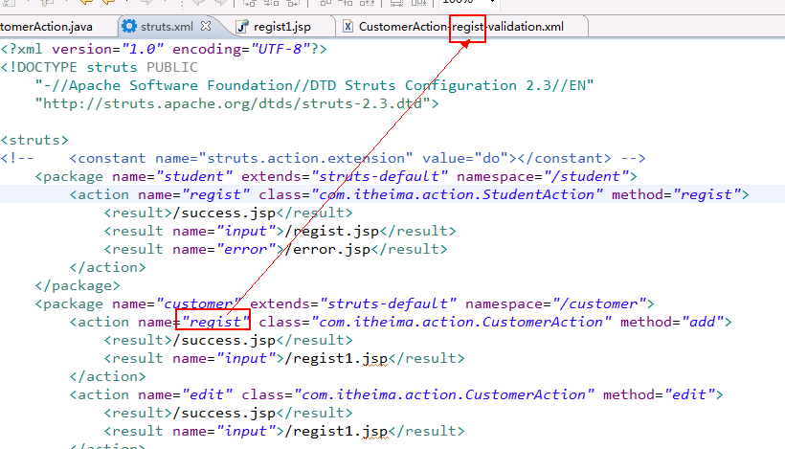
说明：验证功能是由validation拦截器来负责处理的。回显错误信息是由workflow拦截器来负责处理的。

Struts2中提供的内置声明式验证器的使用
Struts2提供的声明式验证器在xwork-core-**.jar包的
com\opensymphony\xwork2\validator\validators\default.xml配置文件中。
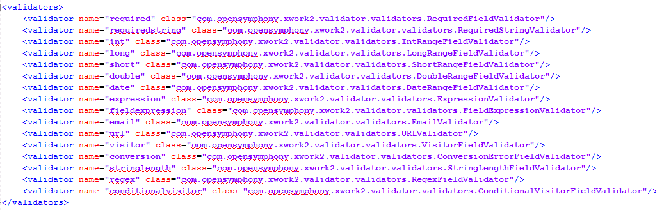

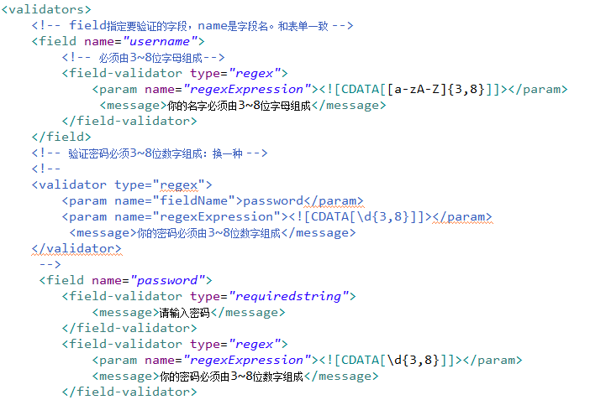
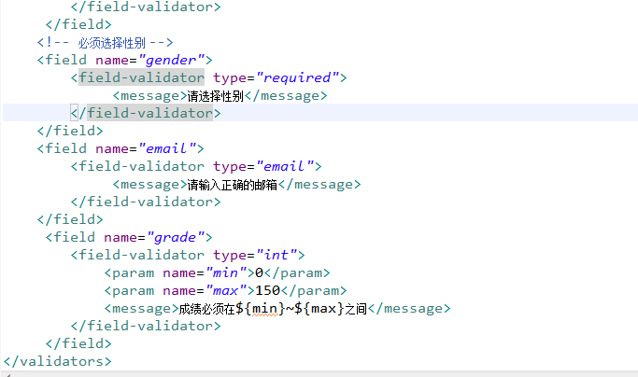

自定义声明式验证(了解怎么运作的)
验证密码的强度：至少一个大写、小写、数字组成。
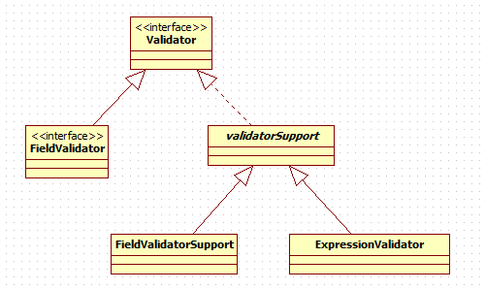
- 编写一个类，继承FieldValidatorSupport
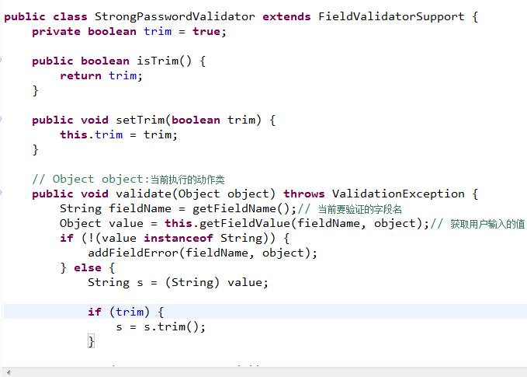
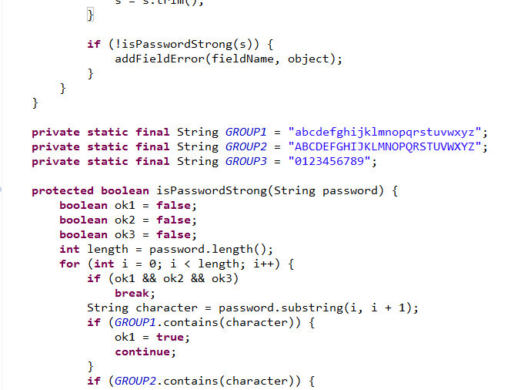
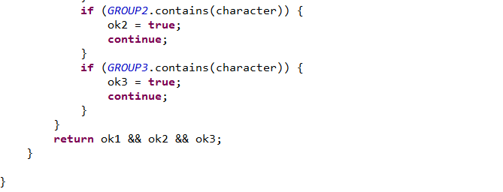
b、声明自定义的验证器
在构建路径顶端，建立一个固定名称为validators.xml的配置文件
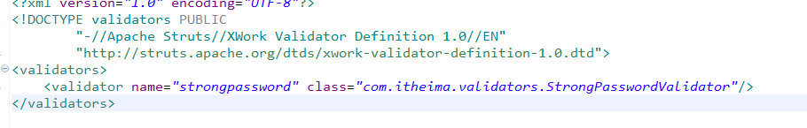
c、可以像使用struts2内置的声明式验证器使用自己定义的验证器了

Struts2的国际化：鸡肋

1、配置全局消息资源文件
1.1配置
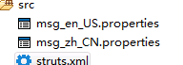
在struts.xml中配置全局消息资源文件
1.2使用
- 在动作类中使用
前提：必须经过动作方法。动作类要继承ActionSupport
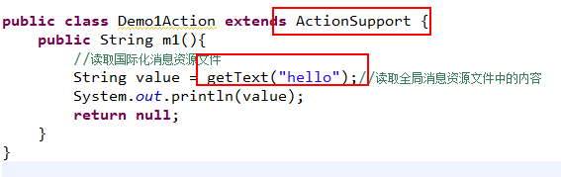
b、在页面上使用
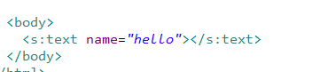

配置局部消息资源文件
- 消息资源文件：动作类名_zh_CN.properties
- 访问：
a、在JSP上使用<s:text/>，直接访问的JSP，显示全局消息资源文件的内容。因为没有经过动作类。
b、通过访问动作，转发到JSP，那么显示局部的。
c、通过动作访问，转发到JSP，如果动作类没有继承ActionSupport，那么会显示全局的。
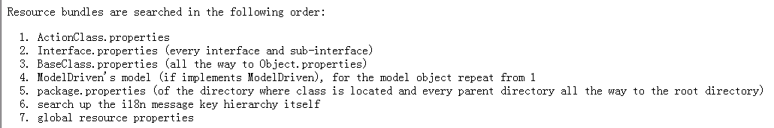

3、自由指定资源包
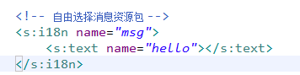
资源包在某个目录中
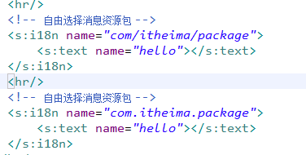

Struts2中的拦截器：（很重要）
常用的拦截器（面试题）：Struts2中功能核心。是一种AOP编程思想的具体应用。
modelDriven：模型驱动
servletConfig：获取ServletAPI
staticParams：静态参数注入
params：动态参数注入
validation：输入验证，声明式验证。
等等

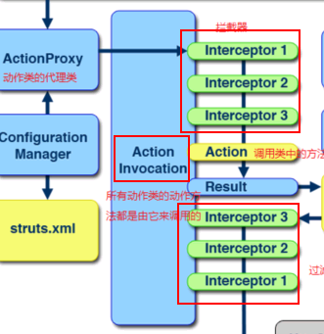

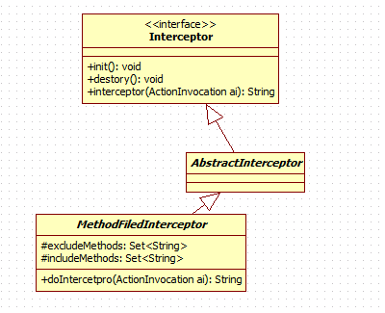

1、自定义拦截器（和过滤器功能差不多，保安）开发步骤
- 编写一个类，继承AbstractInterceptor抽象类
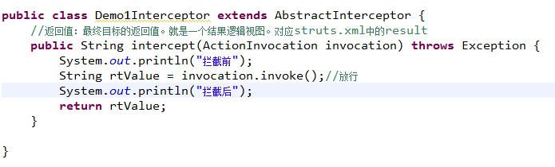
b、配置拦截器
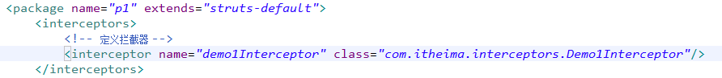
c、使用拦截器
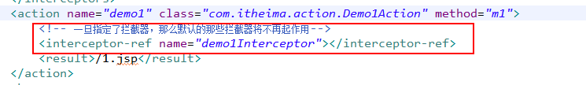
必须明确：执行顺序：
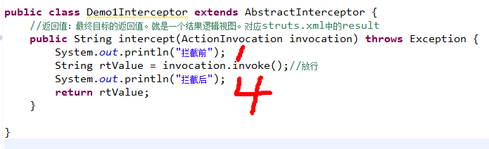
2是动作类中的动作方法；3是结果视图

编写一个执行动作方法前验证用户是否登录的拦截器
（细粒度权限控制）
a、针对所有动作方法进行拦截的拦截器
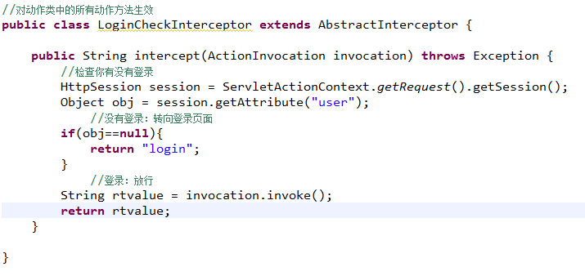
b、开发功能更加强大的拦截器
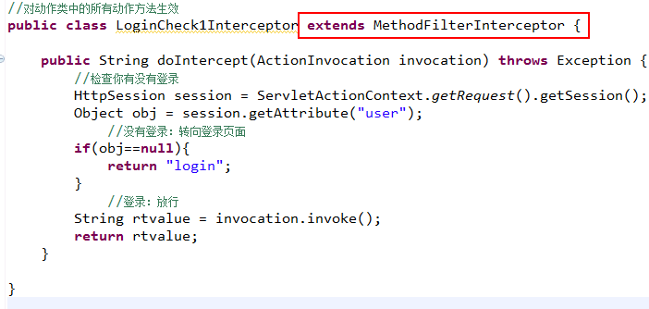

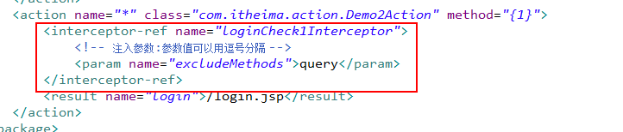
这是对于特定的拦截器，需要单独配置参数的 如果是通用的拦截器 可以把拦截器定义到引用默认栈的栈中，引用该站覆盖掉默认栈，放到一个抽象包中，让需要的包继承这个抽象包 问题：自定义拦截器 有参数 怎么在全局使用

文件的上传和下载

1、文件上传
必要前提：
表单的method必须是post
表单的enctype必须是multipart/form-data
提供input type=”file”类型上传输入域

在Struts2中，文件上传是由一个叫做fileUpload完成的。

1.1单文件上传
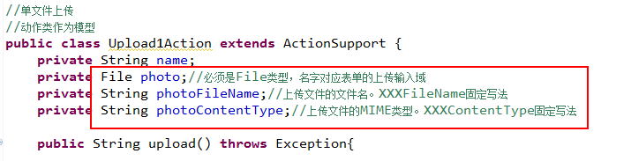

1.2多文件上传

1.3上传中出现问题
- 上传失败时，会转向一个input的视图。
- 错误显示：
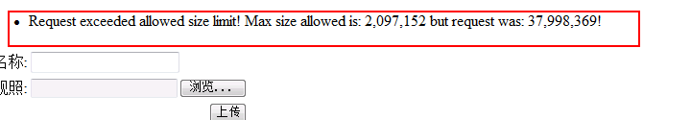
- 修改上传文件的大小

- 限制上传文件的类型
allowedTypesSet：允许上传的文件的MIME类型，多个用逗号分隔
allowedExtensionsSet：允许上传的文件的扩展名，多个用逗号分隔
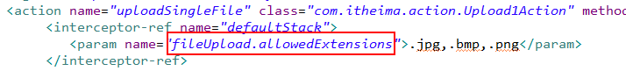
- 修改错误消息提示：与国际化有关
文件上传所有的默认消息提示在：
struts2-core.jar org\apache\struts2\struts-messsages.properties

覆盖掉默认的消息提示：局部消息资源文件无效。
全局资源文件有效：

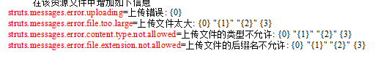

2、文件下载

OGNL表达式入门

ValueStack：值栈（数据中心）

